2013届高考生物一轮复习专题学案

24 DNA分子的结构、复制及基因(人教版)

考纲要求 1.DNA分子结构的主要特点(Ⅱ)。2.基因的概念(Ⅱ)。3.DNA分子的复制(Ⅱ)。

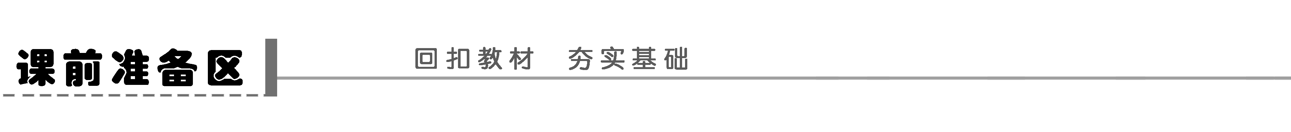
一、DNA分子的结构
1．DNA双螺旋结构模型的构建——沃森、克里克(1953年)
2．DNA双螺旋结构特点：(1)两条链____________盘旋成双螺旋结构。(2)________和________交替连接，排列在外侧，构成基本骨架；________排列在内侧。(3)两条链上的碱基通过________连接成碱基对。
3．碱基互补配对原则：A(腺嘌呤)一定与________________配对；G(鸟嘌呤)一定与________配对。
思考 DNA分子的结构可用“五、四、三、二、一”五个数字加以概括，这些数字的含义分别是什么呢？
二、DNA分子的复制
1．克里克的假说：半保留复制。2.实验方法：放射性同位素示踪法。
3．时期：有丝分裂的________和________________的间期。
4．条件：(1)模板：________________；(2)原料：____________________；(3)能量：ATP；(4)酶：________________。
5．特点：________；________复制：子代DNA＝母链＋子链。
6．准确复制的原因：DNA分子独特的____________，为复制提供了精确的模板；________________能够使复制准确无误地进行。
7．意义：保持了遗传信息的________。
想全了吗 生物体中DNA分子复制的具体场所有哪些？
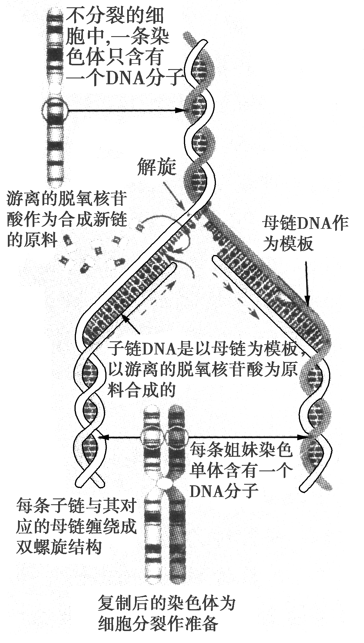

三、基因是有遗传效应的DNA片段
1．基因与DNA的关系
(1)一个DNA分子上有________个基因。构成基因的碱基数________DNA分子的碱基总数。
(2)基因是____________的DNA片段。
2．遗传信息与DNA关系
遗传信息蕴藏在DNA分子的____________之中。
3．DNA分子特性
(1)多样性：主要取决于____________多样性。
(2)________：是由DNA分子中特定的碱基排列顺序决定的。
(3)稳定性：主要取决于DNA分子的________结构。
想一想 DNA分子上所有的碱基序列都是遗传信息吗？

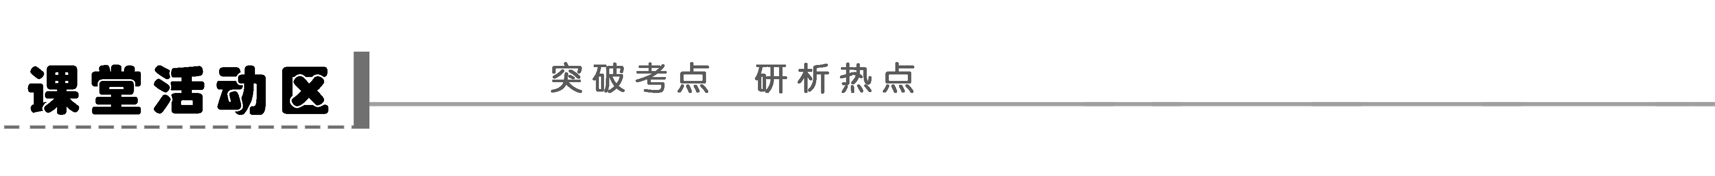
探究点一 DNA分子的结构及相关计算
1．分析下列DNA分子的构成过程，探讨下列问题：
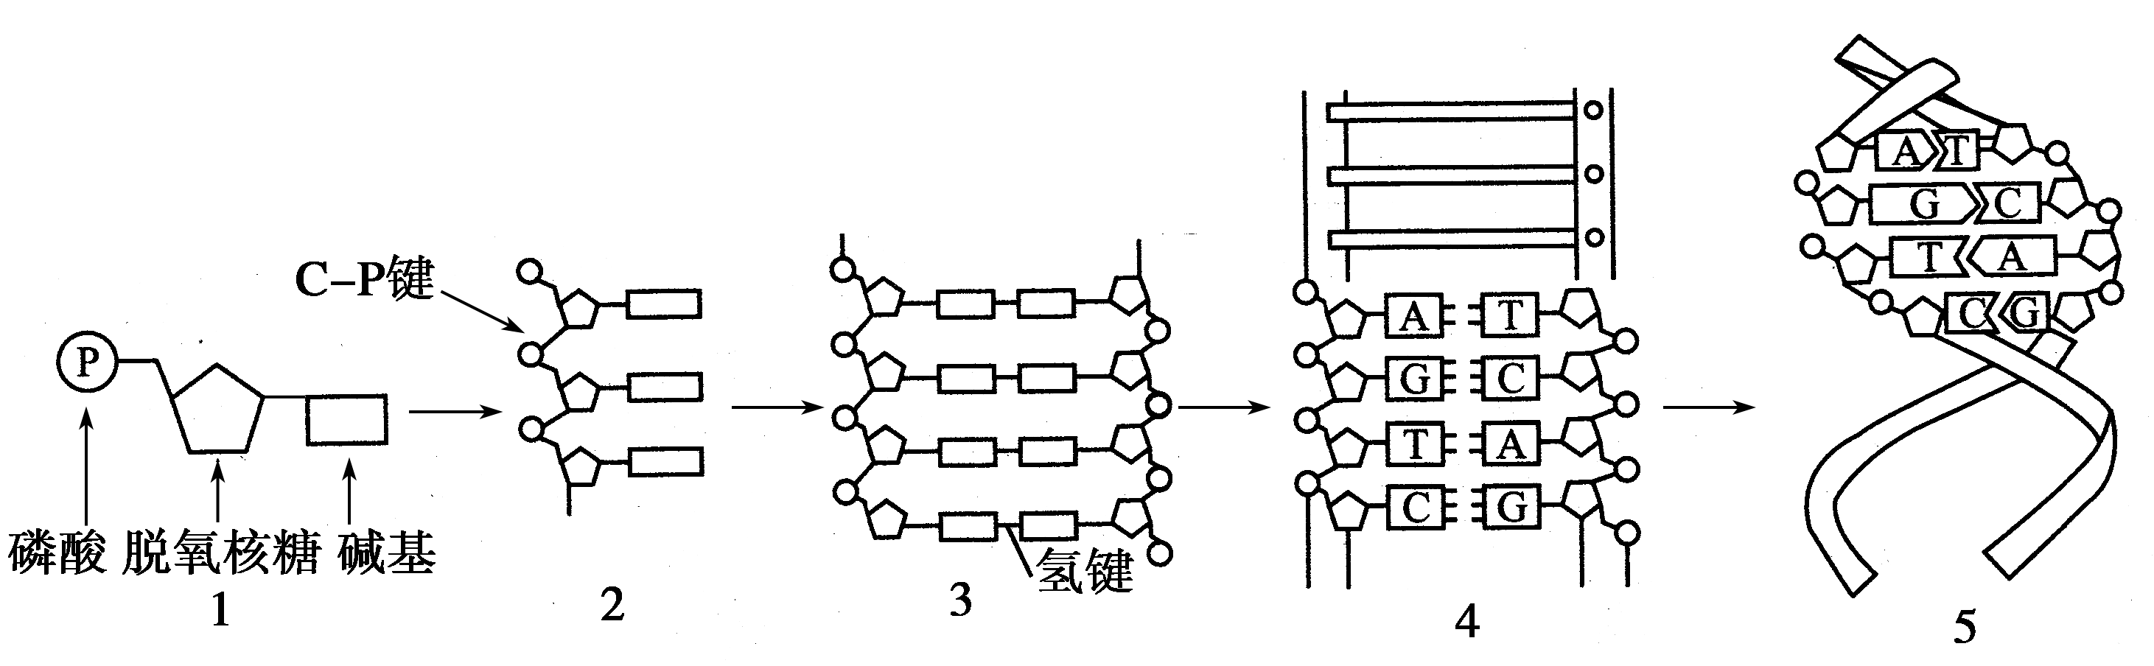
(1)DNA的基本结构单位是________种____________。
(2)DNA分子中的________和________交替连接，排列在________侧，构成DNA分子的基本骨架。
(3)DNA分子的两条链通过________键连接；按________平行方式盘旋成________结构。
(4)配对的碱基，A与T之间形成________个氢键，G与C之间形成________个氢键。C—G比例越大，DNA结构越________。
2．DNA分子中碱基数量计算的规律
规律一：在DNA双链中，A＝____，G＝____，A＋G＝____＋C＝____＋C＝T＋____＝50%，＝＝____。
规律二：在DNA双链中，一条单链的(A＋G)/(T＋C)的值与另一条互补链的(A＋G)/(T＋C)的值互为________关系。
规律三：在DNA双链中，一条单链的(A＋T)/(G＋C)的值与另一条互补链的(A＋T)/(G＋C)的值是________的，也与整个DNA分子中的(A＋T)/(G＋C)的值是________的。
思维拓展
1．基本组成单位——4种脱氧核苷酸
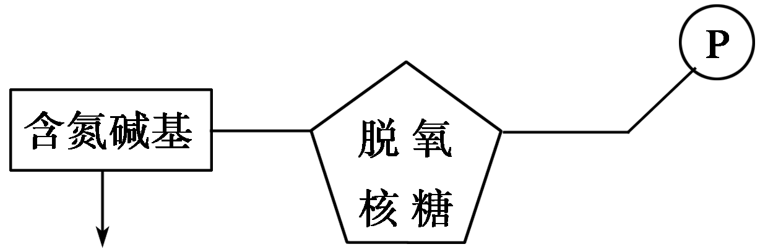
腺嘌呤(A)腺嘌呤脱氧核苷酸
鸟嘌呤(G)鸟嘌呤脱氧核苷酸
胞嘧啶(C)胞嘧啶脱氧核苷酸
胸腺嘧啶(T)胸腺嘧啶脱氧核苷酸
2．每条脱氧核苷酸链上都只有一个游离的磷酸基，因此DNA分子中含有2个游离的磷酸基。
3．互补配对碱基之和所占比例“三不变”，即在一条链中互补配对碱基之和所占该链碱基的比例，等于其在互补链中的比例，也等于在整个DNA分子中所占比例及在mRNA中所占比例。
探究示例1 (2010·上海卷，4)细胞内某一DNA片段中有30%的碱基为A，则该片段中( )
A．G的含量为30% B．U的含量为30%
C．嘌呤含量为50% D．嘧啶含量为40%
听课记录：

变式训练1 某DNA分子中A＋T占整个DNA分子碱基总数的44%，其中一条链(α)上的G占该链碱基总数的21%，那么，对应的另一条互补链(β)上的G占该链碱基总数的比例是( )
A．35% B．29% C．28% D．21%
探究点二 DNA分子的复制及相关计算
观察DNA复制的过程，回答下列问题：
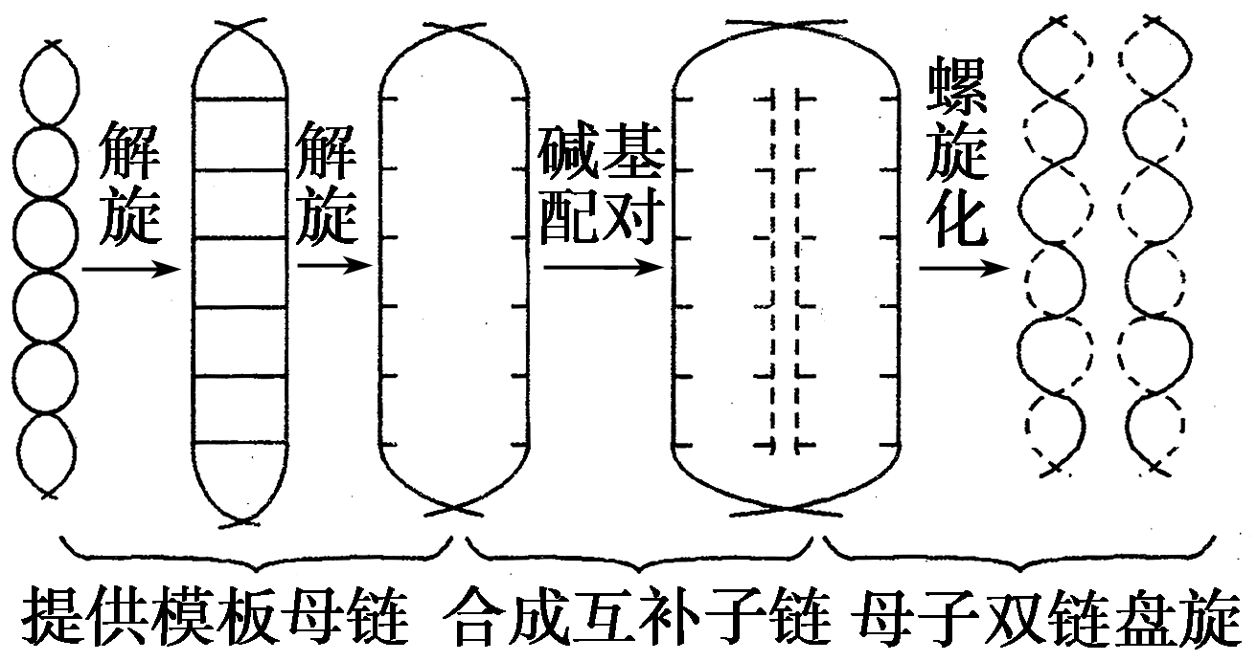
1．DNA分子复制准确进行的原因是什么？

2．DNA复制的两个特点是什么？

3．某动物一DNA复制时，若从一端开始复制，理论上完成复制约需30s，而实际上只需12s左右，由此推测，DNA分子的复制是____(单、多)起点复制。
思维拓展
1．一个DNA分子复制n次后，得到的DNA分子数量为2^{n}，增加的DNA分子数为2^{n}－1，第n次复制增加的DNA分子数为2^{n}－2^{n－1}＝2^{n－1}，如图所示：
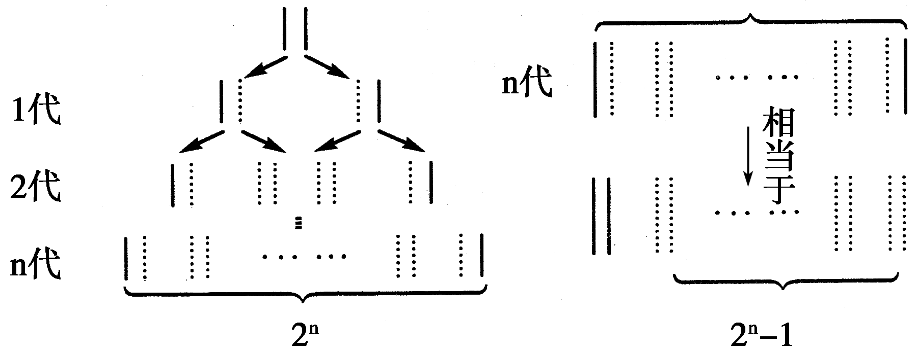
2．某DNA分子中含某种碱基a个，则复制n次需要含该碱基的脱氧核苷酸数为a×(2^{n}－1)；第n次复制，需要含该碱基的脱氧核苷酸数为a×2^{n－1}。
3．若以被同位素标记的DNA分子的两条链为模板，复制n次后，标记DNA分子占2/2^{n}，标记的DNA单链占所有单链的1/2^{n}；若用同位素标记原料，则复制n次后，标记DNA分子占100%，标记的单链占1－1/2^{n}。
探究示例2 (2010·山东理综，7)蚕豆根尖细胞在含³H标记的胸腺嘧啶脱氧核苷酸培养基中完成一个细胞周期，然后在不含放射性标记的培养基中继续分裂至中期，其染色体的放射性标记分布情况是( )
A．每条染色体的两条单体都被标记
B．每条染色体中都只有一条单体被标记
C．只有半数的染色体中一条单体被标记
D．每条染色体的两条单体都不被标记
听课记录：

变式训练2 某校一个生物活动小组要进行研究性学习，对生物学史上的经典实验进行验证。这个小组借助某大学的实验设备，对有关DNA复制的方式进行探索，有人认为DNA是全保留复制，也有人认为DNA是半保留复制。为了验证这两种假设，这个小组设计了下列实验程序，请完成实验并对结果进行预测。
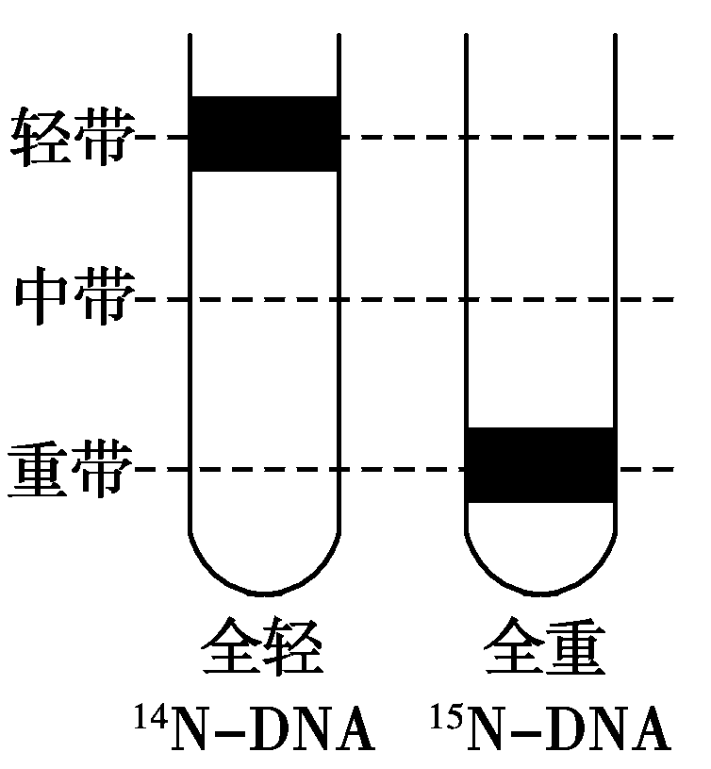
实验步骤：
第一步：在氮源为¹⁴N的培养基上生长的大肠杆菌，其DNA分子均为¹⁴N—DNA；在氮源为¹⁵N 的培养基上生长的大肠杆菌，其DNA分子均为¹⁵N—DNA。用某种离心方法分离得到的结果如图所示，其DNA分别分布在轻带和重带上。
第二步：将亲代大肠杆菌(含¹⁵N)转移到含¹⁴N的培养基上繁殖一代(Ⅰ)，请分析：
如果DNA出现__________________________________，则是全保留复制；
如果DNA出现__________________________________，则是半保留复制；
第三步：为了进一步验证第二步的推测结果，将亲代大肠杆菌(含¹⁵N)转移到含¹⁴N的培养基上连续繁殖两代(Ⅱ)，请分析：
如果DNA出现__________________________，则是全保留复制；
如果DNA出现__________________________，则是半保留复制。
探究点三 基因与脱氧核苷酸、DNA和染色体之间的关系
分析基因与其它三者的关系，完成下面关系图：
1．染色体、DNA、基因和脱氧核苷酸的关系
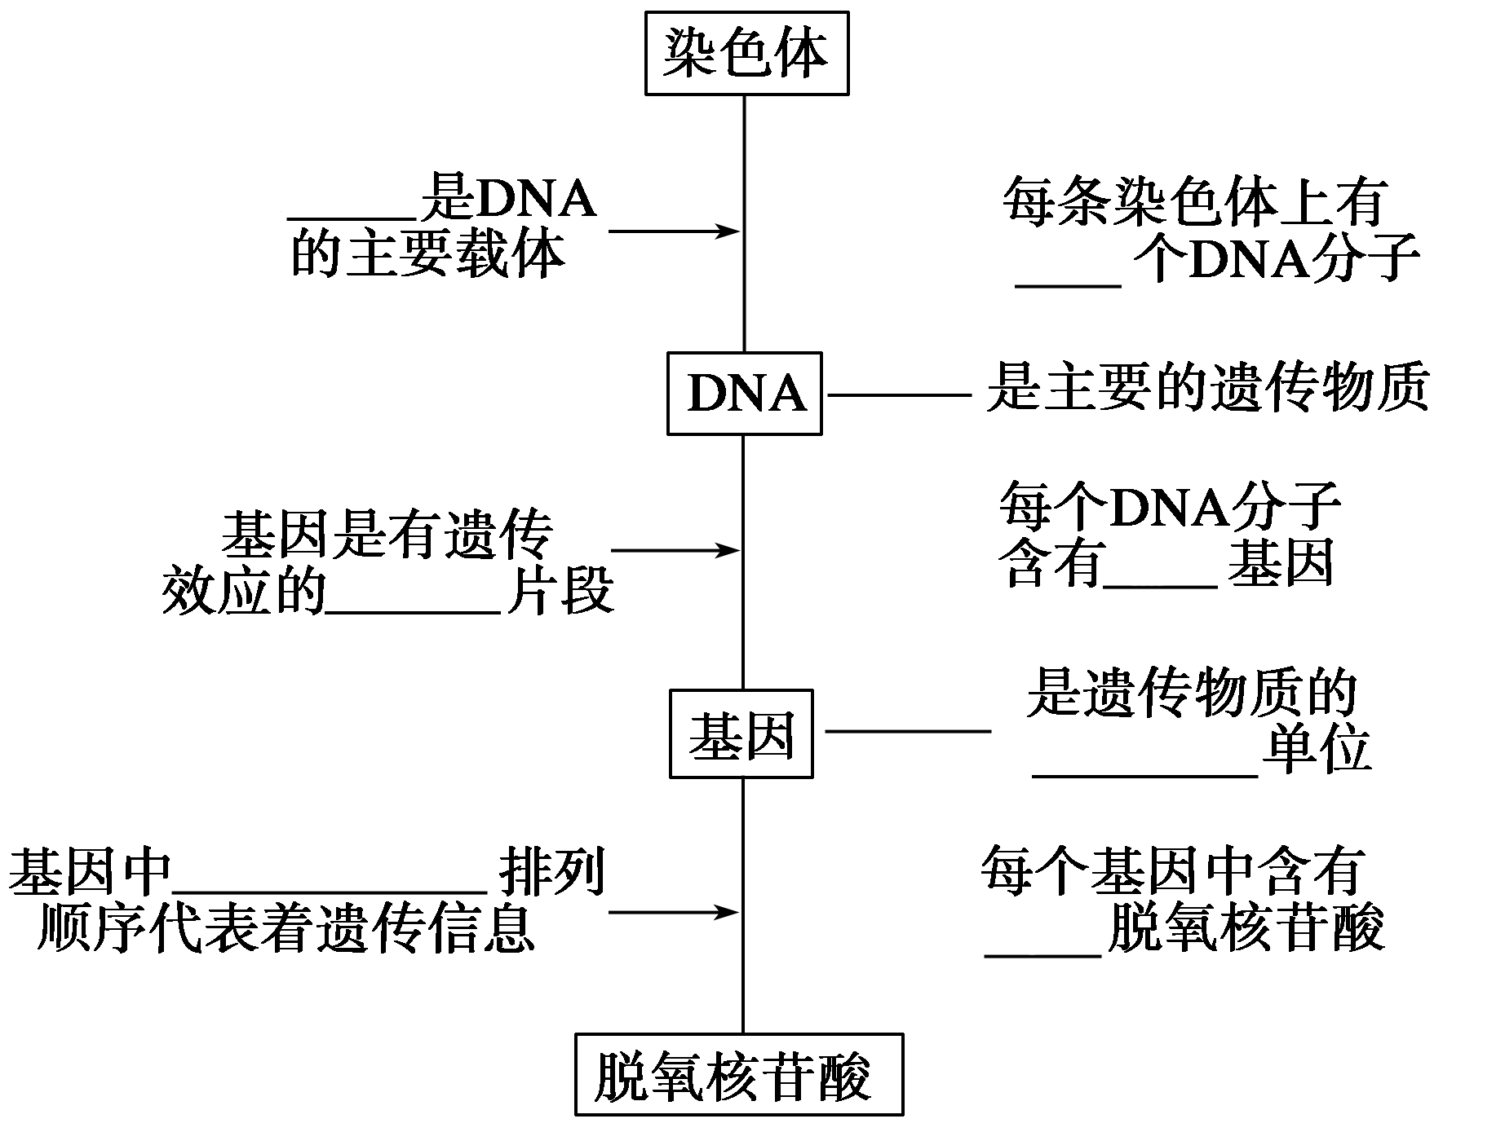
2．基因、染色体、蛋白质、性状的关系
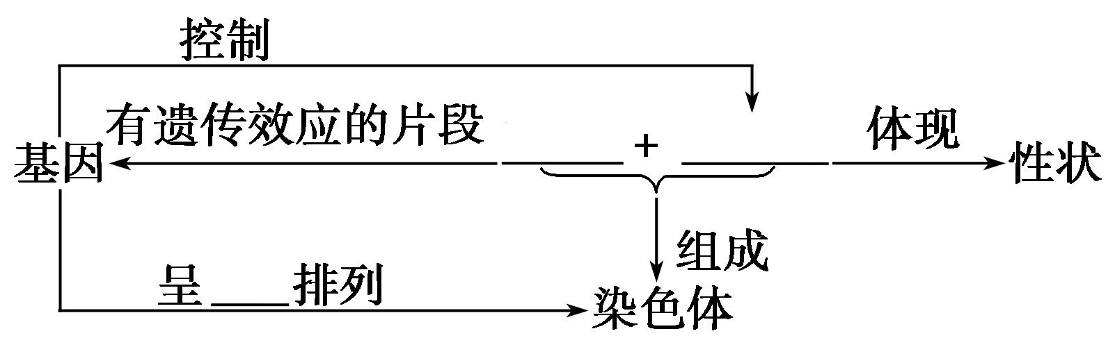
思维拓展
1．在基因、DNA与染色体关系上，明确基因是DNA的一部分，DNA是染色体的组成部分，DNA是重要的遗传物质，全部基因的集合不是所有的DNA，染色体不是遗传物质，只是遗传物质DNA的主要载体。
2．对于原核细胞来说，拟核中的DNA分子或者质粒DNA均是裸露的，没有与蛋白质一起构成染色体。
3．一个DNA分子由n对碱基组成，则碱基排列顺序有4^{n}种，排列遗传信息种类最多有4^{n}种。
探究示例3 (2010·金陵中学摸底)若下图是果蝇某条染色体上的一段DNA分子的示意图。下列说法正确的是( )
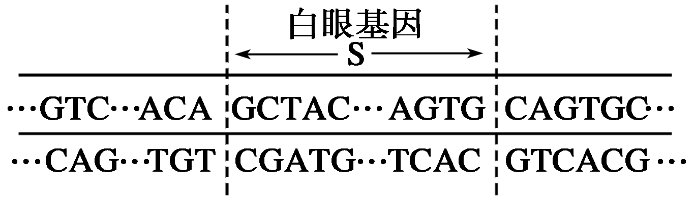
A．白眼基因含有多个核糖核苷酸
B．白眼基因是有遗传效应的DNA片段
C．白眼基因位于细胞质内
D．白眼基因基本组成单位是4种碱基
听课记录：

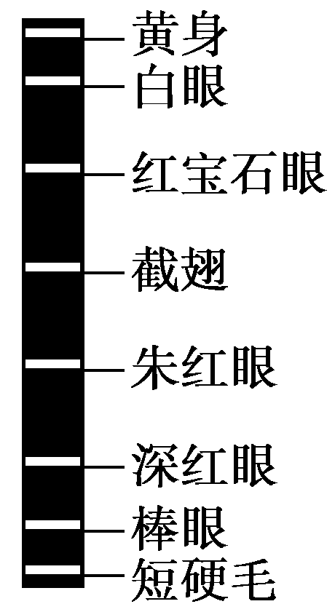
变式训练3 (2010·福建三明一调)如图是科学家对果蝇一条染色体上的基因测定结果，关于该图说法正确的是( )
A．控制朱红眼与深红眼的基因是等位基因
B．控制白眼和朱红眼的基因在遗传时遵循着基因的分离定律
C．该染色体上的基因在后代中都能表达
D．该染色体上的碱基数A＝T，G＝C

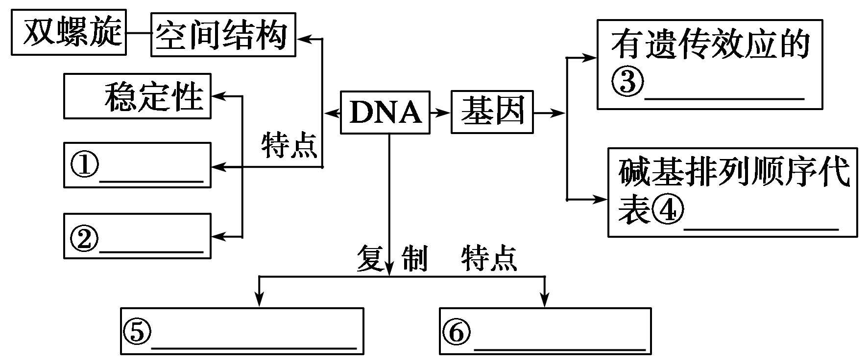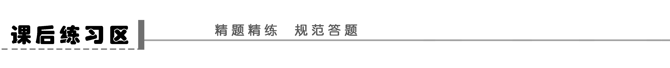
题组一 DNA的结构、复制及相关计算
1．(2011·上海卷，27)某双链DNA分子含有400个碱基，其中一条链上A∶T∶G∶C＝1∶2∶3∶4。下列表述错误的是( )
A．该DNA分子的一个碱基改变，不一定会引起子代性状的改变
B．该DNA分子连续复制两次，需要游离的腺嘌呤脱氧核苷酸120个
C．该DNA分子中4种碱基的比例为A∶T∶G∶C＝3∶3∶7∶7
D．该DNA分子中的碱基排列方式共有4²⁰⁰种
2．关于下图DNA分子片段的说法不正确的是(多选)( )
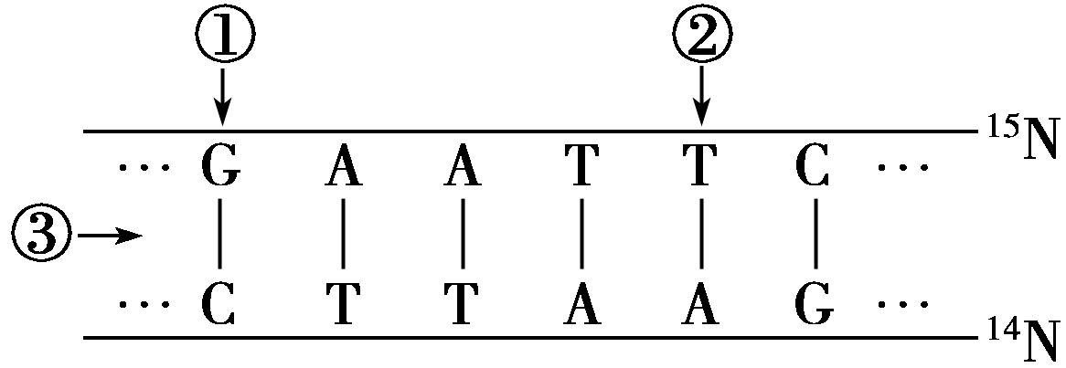
A．解旋酶作用于③部分
B．②处的碱基对缺失导致染色体结构的变异
C．把此DNA放在含¹⁵N的培养液中复制2代，子代含¹⁵N的DNA占3/4
D．该DNA的特异性表现在碱基种类和(A＋T)/(G＋C)的比例上
3．(2011·海南卷，25)关于核酸生物合成的叙述，错误的是( )
A．DNA的复制需要消耗能量
B．RNA分子可作为DNA合成的模板
C．真核生物的大部分核酸在细胞核中合成
D．真核细胞染色体DNA的复制发生在有丝分裂前期
4．(2010·常州质检)一个DNA分子的一条链上，腺嘌呤比鸟嘌呤多40%，两者之和占DNA分子碱基总数的24%，则这个DNA分子的另一条链上，胸腺嘧啶占该链碱基数目的( )
A．44% B．24% C．14% D．28%
5．用¹⁵N标记细菌的DNA分子，再将它们放入含¹⁴N的培养基中连续繁殖四代，a、b、c为三种DNA分子：a只含¹⁵N，b同时含¹⁴N和¹⁵N，c只含¹⁴N，如下图，这三种DNA分子的比例正确的是( )
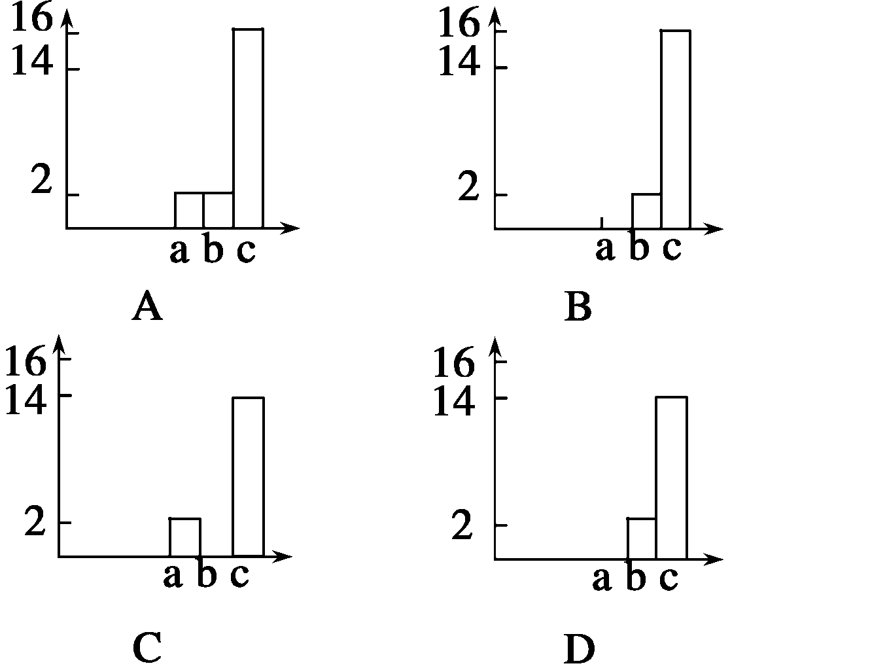
6．(2011·安徽理综，5)甲、乙图示真核细胞内两种物质的合成过程，下列叙述正确的是( )
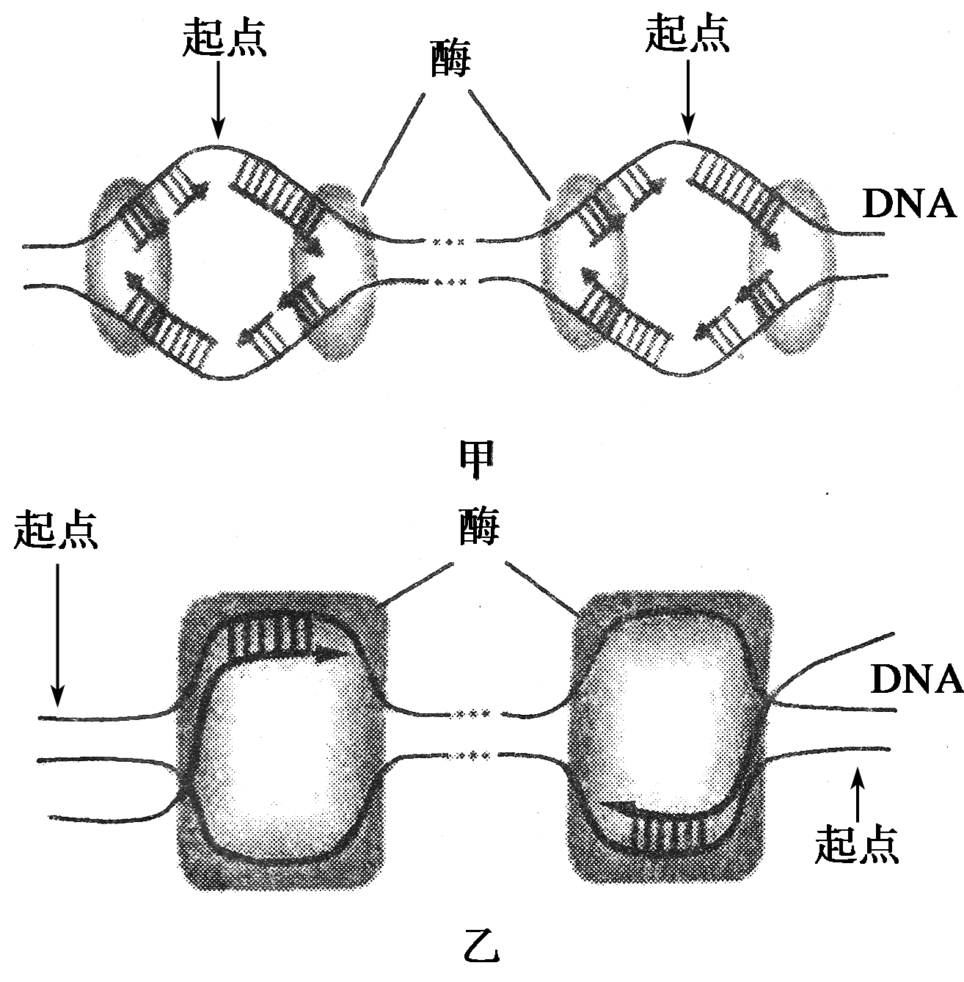
A．甲、乙所示过程通过半保留方式进行，合成的产物是双链核酸分子
B．甲所示过程在细胞核内进行，乙在细胞质基质中进行
C．DNA分子解旋时，甲所示过程不需要解旋酶，乙需要解旋酶
D．一个细胞周期中，甲所示过程在每个起点只起始一次，乙可起始多次
7．DNA分子经过诱变，某位点上的一个正常碱基(设为P)变成了尿嘧啶。该DNA连续复制两次，得到的4个子代DNA分子相应位点上的碱基对分别为U－A、A－T、G－C、C－G。推测“P”可能是( )
A．胸腺嘧啶 B．腺嘌呤
C．胸腺嘧啶或腺嘌呤 D．胞嘧啶
题组二 基因、DNA和染色体之间的关系
8．人类第14号染色体信息已破译，总计含87 410 661个碱基对，研究报告称，第14号染色体含有1 050个基因和基因片段。则平均每个基因含有的碱基数为( )
A．83 248 B．166 496
C．1 050 D．不能确定
9．下列关于基因的说法，正确的是(多选)( )
A．基因是控制生物性状的DNA的功能单位
B．基因是DNA的随机片段，与DNA是局部与整体的关系
C．基因中脱氧核苷酸的排列顺序代表着遗传信息
D．一个DNA分子上有许多基因，基因具有多样性
10．一条染色体含有一个DNA分子，一个DNA中有许多个基因。若该DNA中某个脱氧核苷酸发生了改变，下列各项叙述错误的是( )
A．DNA的分子结构发生了改变
B．DNA分子所携带的遗传信息可能发生改变
C．DNA分子上一定有某个基因的结构发生了改变
D．该DNA分子控制合成的蛋白质的分子结构可能发生改变
11．(2010·苏州月考)同源染色体上的两个DNA分子大小一般是相同的，那么在这两个DNA分子的同一位置上的基因( )
A．碱基对的排列顺序相同
B．碱基对的排列顺序不同
C．可能相同也可能不同
D．与在染色体上的位置无关
题 号 | 1 | 2 | 3 | 4 | 5 | 6 | 7 | 8 | 9 | 10 | 11
答 案
题组三 应用提升
12．(实验题)在正常情况下，细胞内完全可以自主合成组成核酸的核糖和脱氧核糖。现在细胞系由于发生基因突变而不能自主合成核糖和脱氧核糖，必须从培养基中摄取。为验证DNA分子复制的原料是脱氧核苷酸，而不是核糖核苷酸，现提供如下实验材料，请你完成实验方案。
(1)实验目的：验证DNA分子复制的原料是脱氧核苷酸，而不是核糖核苷酸。
(2)实验材料：突变细胞系、基本培养基、核糖核苷酸、¹⁴C—核糖核苷酸、脱氧核苷酸、¹⁴C—脱氧核苷酸、放射性探测显微仪等。
(3)实验原理
DNA主要分布在____________，其基本组成单位是____________；
RNA主要分布在____________，其基本组成单位是____________。
(4)实验步骤
第一步：编号。取基本培养基两个，编号为甲、乙。
第二步：设置对比实验。在培养基甲中加入适量的核糖核苷酸和¹⁴C—脱氧核苷酸；在培养基乙中加入等量的
________________________________________________________________________
________________________________________________________________________。
第三步：培养。在甲、乙培养基中分别接种等量的突变细胞系，放到________________培养一段时间，让细胞增殖。
第四步：观察。分别取出培养基甲、乙中的细胞，用放射性探测显微仪探测观察________________________。
(5)预期结果
①培养基甲中___________________________________________________________；
②培养基乙中___________________________________________________________。
(6)实验结论：_______________________________________________________。

学案24 DNA分子的结构、复制及基因是有遗传效应的DNA片段
课前准备区
一、2.(1)反向平行 (2)脱氧核糖 磷酸 碱基 (3)氢键
3．T(胸腺嘧啶) C(胞嘧啶)
思考 五种元素：C、H、O、N、P；四种碱基：A、G、C、T，相应的有四种脱氧核苷酸；三种物质：磷酸、脱氧核糖、含氮碱基；两条长链：两条反向平行的脱氧核苷酸链；一种螺旋：规则的双螺旋结构。
二、3.间期 减数第一次分裂前 4.(1)DNA分子的两条链
(2)4种游离的脱氧核苷酸 (4)解旋酶、DNA聚合酶
5．边解旋边复制 半保留 6.双螺旋结构 碱基互补配对原则 7.连续性
想全了吗 真核生物：细胞核、线粒体、叶绿体；原核生物：拟核、质粒；病毒：宿主细胞内。
三、1.(1)许多 小于 (2)有遗传效应 2.碱基排列顺序
3．(1)碱基排列顺序 (2)特异性 (3)双螺旋
想一想 不是，只有基因中控制生物遗传性状的脱氧核苷酸序列才是遗传信息。
课堂活动区
探究点一
1．(1)4 脱氧核苷酸 (2)脱氧核糖 磷酸 外 (3)氢 反向 双螺旋 (4)2 3 稳定
2．T C T A G 1 倒数 相等 相等
探究示例1 C [在DNA分子中，A＝T，G＝C，故嘌呤的含量＝嘧啶的含量＝50%。A占30%，则G占50%－30%＝20%。DNA分子中不含U。]

变式训练1 A [整个DNA分子中的A＋T占整个DNA分子碱基总数的44%，则G＋C占整个DNA分子碱基总数的56%，又因为其中一条链(α)上的G占该链碱基总数的21%，所以与G对应的互补链(β)上的C占β链碱基总数的21%，在该DNA分子中，β链上的G＋C占该链碱基总数的比例等于G＋C占整个DNA分子中碱基总数的比例，因此G占β链碱基总数的比例为56%－21%＝35%，故选A。]
探究点二
1．准确进行的原因如下：①DNA独特双螺旋结构为复制提供精确模板；②碱基互补配对原则保证复制能够准确地进行。
2．DNA复制的两个特点是：边解旋边复制；半保留复制。前者指的是复制过程特点，后者指的是复制的结果特点。
3．多
探究示例2 B [完成一个细胞周期后，一条染色体上只有一个DNA分子，这一DNA分子的一条链为正常链，一条链为标记链。再复制一次后得到两个DNA分子，一个DNA分子的两条链全为正常链，另一DNA分子的一条链为正常链，另一条链为标记链，这两个DNA分子位于同一染色体的姐妹染色单体上。]
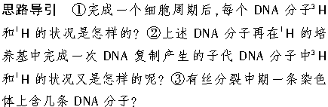
变式训练2 一半在轻带位置，一半在重带位置 全部位于中带位置 3/4在轻带位置，1/4在重带位置 一半在中带位置，一半在轻带位置
解析 亲代大肠杆菌(含¹⁵N)转移到含¹⁴N的培养基上繁殖一代(Ⅰ)后，全保留复制的话，2个DNA分子中1个DNA是¹⁴N—DNA，另外1个DNA是¹⁵N—DNA，故DNA一半在轻带位置，一半在重带位置；半保留复制的话，2个DNA分子中都是一条链含¹⁴N、一条链含¹⁵N，故DNA全部位于中带位置。亲代大肠杆菌(含¹⁵N)转移到含¹⁴N的培养基上连续繁殖两代(Ⅱ)后，全保留复制的话，4个DNA分子中1个DNA是¹⁵N—DNA、另外3个DNA是¹⁴N—DNA，故DNA 3/4在轻带位置，1/4在重带位置；半保留复制的话，2个DNA分子中都是一条链含¹⁴N、一条链含¹⁵N，另2个DNA分子全是¹⁴N—DNA，故DNA一半在中带位置，一半在轻带位置。
探究点三
1．染色体 1或2 DNA 许多 功能结构 脱氧核苷酸 许多 2.DNA 蛋白质 线性
探究示例3 B [本题考查基因概念的相关知识。解题过程中要理解基因的含义，把握基因与DNA的关系。基因是有遗传效应的DNA片段，其基本组成单位与DNA相同，即为脱氧核苷酸，脱氧核苷酸共有4种，故D错误；每个DNA分子上含有很多个基因，每个基因中含有许多个脱氧核苷酸，故A错误；染色体是DNA的主要载体，白眼基因位于染色体上，是细胞核基因，故C错误。]
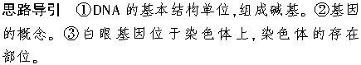
变式训练3 D [等位基因位于同源染色体上，遵循基因的分离定律，朱红眼与深红眼、白眼与朱红眼是位于同一染色体上的基因，不是等位基因，也不遵循基因的分离定律。基因是选择性表达的，该染色体上的基因在后代中不都能表达。]
构建知识网络
①多样性 ②特异性 ③DNA片段 ④遗传信息
⑤边解旋边复制 ⑥半保留复制
课后练习区
1．B [一个碱基改变，不一定引起氨基酸改变，性状也不一定改变。若DNA分子复制两次，需碱基A的数量为：60×(2²－1)＝180个。碱基的排列方式有4^{n}(n为碱基对)种。因A＝T＝60则G＝C＝＝140，所以A∶T∶G∶C＝3∶3∶7∶7。A、C、D三项不符合题意，选B项。]
2．BCD [DNA的特异性表现在碱基对的排列顺序上，基因中碱基对的缺失导致基因突变，而不是染色体变异。把此DNA放在¹⁵N的培养基中复制2代，子代含¹⁵N的DNA占100%。]
实验链接 探究DNA复制的方法和原理
(1)方法：同位素标记法。
(2)原理：根据DNA分子比重不同，借助离心技术，通过离心后DNA在试管中的位置确定复制方式。
3．D [DNA分子复制时，双链解旋成单链的过程需要ATP供能；在逆转录酶的作用下，某些生物可以以RNA为模板合成DNA；真核细胞中，DNA复制与DNA转录合成RNA的过程主要发生在细胞核中；真核细胞的染色体DNA的复制发生在细胞有丝分裂间期或减数分裂前的间期。]
4．D [A₁、G₁分别表示一条链上腺嘌呤和鸟嘌呤的数目，T₂表示另一条链中胸腺嘧啶数目，A₁＋G₁占DNA分子碱基总数的24%，即＝24%。
由于A₁＋G₁＋C₁＋T₁＝(A＋G＋C＋T)，
故A₁＋G₁占本链碱基总数的48%。
又A₁＝(1＋40%)G₁，
所以由以上分析可得A₁＝28%，G₁＝20%。
根据碱基互补配对原则T₂＝A₁＝28%。]
方法规律 利用简图法解答DNA分子结构中相关计算
简图法是指将复杂的生理过程用简易的图示呈现出来，从而简化解题的过程。此种方法可将抽象问题变得形象直观。
5．D [假设亲代DNA分子为n个，则繁殖四代后，DNA分子总数为16n，其中，只含¹⁵N的DNA分子为0个，同时含¹⁴N和¹⁵N的有2n个，只含¹⁴N的有14n个，它们呈现的比例为D图所示。]
6．D [由图可以看出，甲图所示为DNA分子的复制过程，其方式为半保留复制，产生两个相同的子代DNA分子；乙图所示为以DNA分子的一条链为模板，产生单链RNA的转录过程，故A项错误。DNA分子复制过程可发生在细胞核、叶绿体、线粒体中，转录过程主要发生在细胞核中，B项错误。在上述两个过程中，均需要解旋酶参与，故C项错误。在一个细胞周期中，DNA分子只复制一次，在整个细胞周期中每时每刻都需要多种酶的参与，多数酶的化学本质是蛋白质，因而转录、翻译过程贯穿于细胞周期的始终，因此，乙图所示过程可起始多次，D项正确。]
拓展提升 真原核生物的DNA分子复制的拓展
DNA的复制是边解旋边复制，真核生物的DNA复制是从多个起点同时进行复制的，最后合成的DNA片段再连接在一起构成一条完整的脱氧核苷酸链。而原核生物的DNA只有一个复制起点。
7．D [根据半保留复制的特点，DNA分子经过两次复制后，突变链形成的两个DNA分子中含有U—A、A—T碱基对，而另一条正常链形成的两个DNA分子中含有G—C、C—G碱基对，因此替换的可能是G，也可能是C。]
8．D [在染色体的DNA分子上，既有有遗传效应的DNA序列——基因，也有无遗传效应的DNA序列。]
9．ACD [一个DNA分子上有许多基因，基因是有遗传效应的DNA片段，携带了逐代传递的遗传信息，这些片段就是遗传信息的物质载体，可表达为一定的产物如蛋白质或RNA，传递着支配生命活动的指令，所有生物的生命活动无不直接或间接地在基因控制之下。基因既是调控生命和生命活动及其多样性的基本因子，又是用于人工操作改造生命属性的基本元件，是DNA的功能单位。人类基因组计划测定的24条染色体上的DNA碱基序列有30亿个碱基对，其中构成基因的碱基数不到总碱基数的2%，这说明了基因不是DNA上的随机片段，在基因与基因之间有很多“空白”的基因区间。]
10．C [DNA分子是由一系列脱氧核苷酸按照碱基互补配对原则形成的双螺旋结构，脱氧核苷酸序列代表DNA的特异性。当DNA中某个脱氧核苷酸发生改变时，DNA的结构即发生变化，遗传信息也可能发生改变，由该DNA分子控制合成的蛋白质也可能改变。但基因是DNA分子上有遗传效应的片段，若发生改变的脱氧核苷酸位于非基因片段中，则不会引起基因结构的改变，因此选项C所述不正确。]
11．C [同源染色体上相同位置的基因为相同基因或等位基因。]
12．(3)细胞核 脱氧核苷酸 细胞质 核糖核苷酸
(4)第二步：¹⁴C—核糖核苷酸和脱氧核苷酸
第三步：适宜的相同环境中
第四步：细胞核和细胞质的放射性强弱
(5)①细胞的放射性部位主要在细胞核
②细胞的放射性部位主要在细胞质
(6)DNA分子复制的原料是脱氧核苷酸而不是核糖核苷酸
解析 DNA主要存在于细胞核，RNA主要分布于细胞质，DNA的基本组成单位是脱氧核苷酸，RNA的基本单位是核糖核苷酸。要验证DNA复制的原料是脱氧核苷酸，可根据被标记的脱氧核苷酸在细胞中的分布情况来判断。

